

**МИНИСТЕРСТВО ОБРАЗОВАНИЯ И НАУКИ РЕСПУБЛИКИ ДАГЕСТАН**

# **МКОУ «Халимбекаульская СОШ имени Героя России Аскерова А.М.»**

Россия, РД, 368215, с. Халимбекаул, ул. Школьная 2, т.: 8-928-803-98-55, **E-mail**: school_2000@bk.ru

**СПРАВКА**

**по реализации ЦП «Комплексные меры противодействия**

**злоупотреблению наркотических средств и их незаконному обороту»**

**в МКОУ «Халимбекаульская СОШ им.Героя России Аскерова А.М.»**

**на II квартал 2018-2019 уч.года.**

В целях реализации данной программы был разработан план мероприятий:

|  |  |  |  |  |  |  |
| --- | --- | --- | --- | --- | --- | --- |
| **№** | **Мероприятие** | **Класс** | **Сроки** | **К-во уч-ся** | **Ответст.** | **Приглаш.** |
| **1** | **Беседа:** «Курить или жить?» | 9 | 10/04.19 | 64 | Кл/рук. М/С Абзайдинова М.А. |  |
| **2** | Кл/час**: «Нет наркотикам».** | 9 «Б» | 11/04.19 | 20 | Зам по ВР. Кл/рук. |  |
| **3** | **Акция:«НЕТ»** наркотикам, **«ДА»** здоровью!». | 8-11 | 26/04.19 | 18 | Кл/рук |  |
| **4** | Внеклассное мероприятие: **«Здоровое питание»** | 1-4 | 13/05.19 | 198 | М/С Абзагирова М.А. Кл/рук. |  |
| **5** | Внеклассное мероприятие: **«Первая медицинская помощь».** | 8 «А» | 18/05.19 | 25 | М/С Абзагирова М.А. Кл/рук. |  |

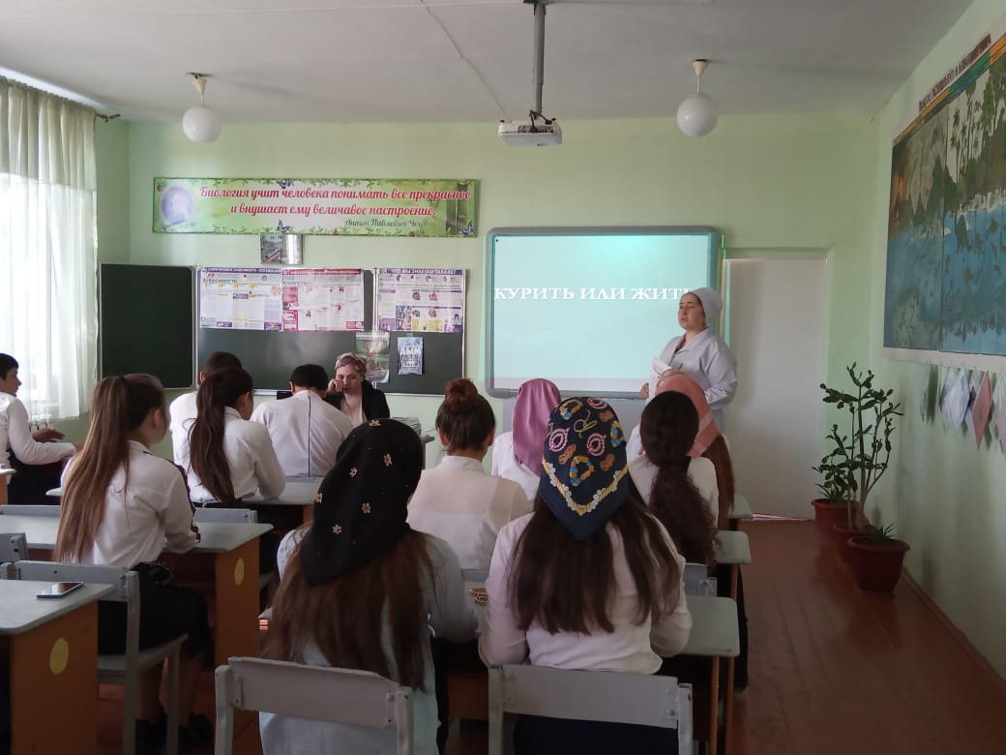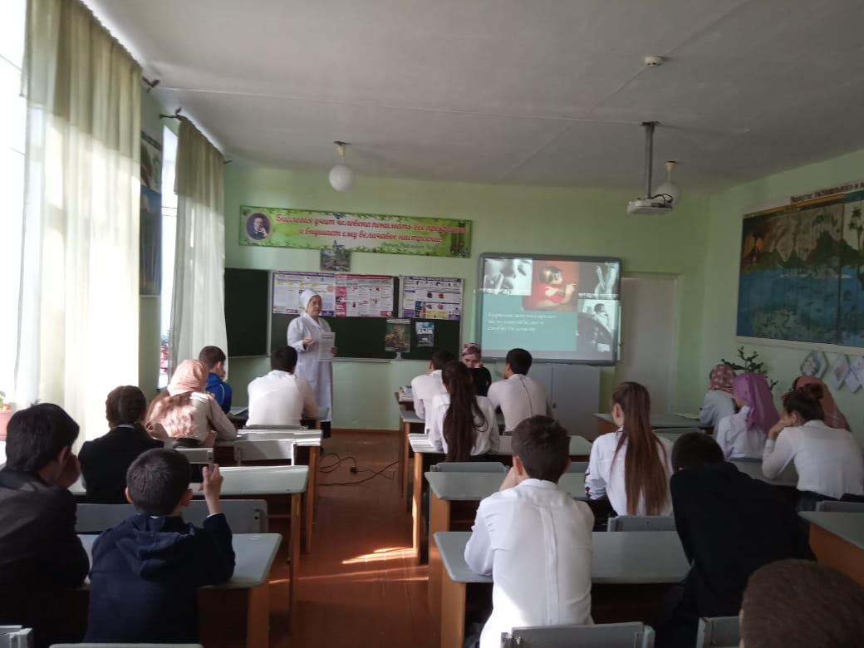**10/04. 2019** года во всех 9х классах классными руководителями 9 «А» класса Таштемировой Н.У.. 9 «Б» класса Килясхановой У.Г.. и 9 «В» класса Акаевой З.А.вместе с мед.сестрой школы Абзагировой М.А. было проведено внеклассное мероприятие на тему: **«Курить или жить»** с использованием ИКТ.

**Внеклассное мероприятие в 9х – м/с Абзагирова М.А.**

**11/04. 2019 года в** 9 «Б» классе классный руководитель Килясханова У.Г. провела классный час на тему: **«Нет наркотикам».** В связи с тем, что класс выпускной данная тема актуальна, еще раз напомнить о бережном отношении к своему здоровью.

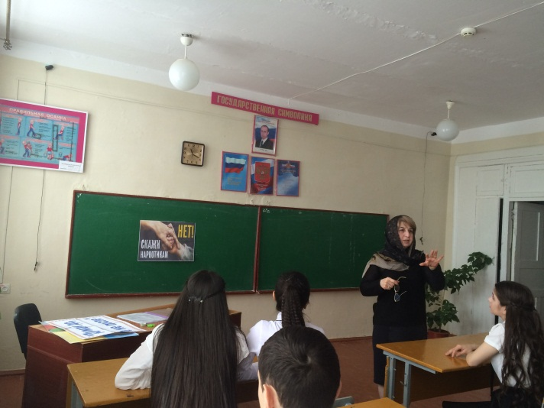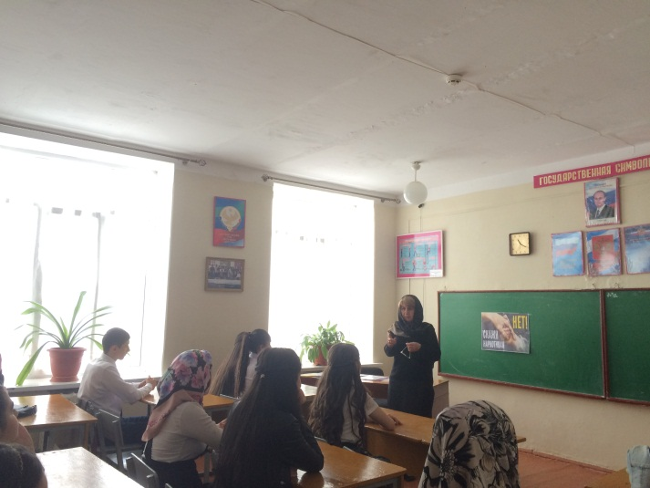

**9 «Б» кл. кл/рук Килясханова У.Г.**

**26/04.2019 года** среди учащихся 8х-11х классов была проведена акция: **«НЕТ» наркотикам, «ДА» здоровью!».** Дети рисовали плакаты на данную тему.

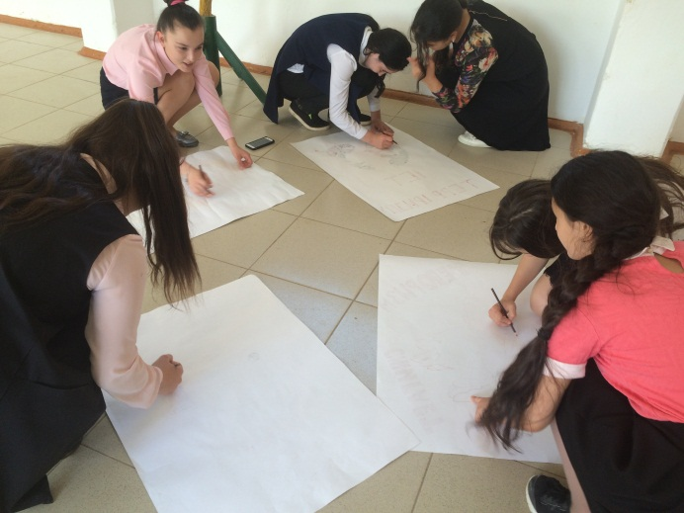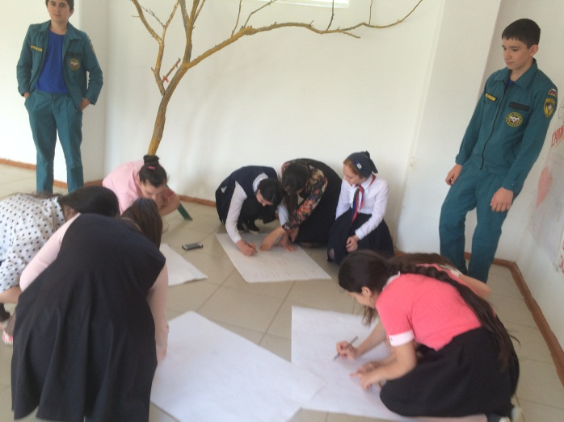

**Акция: «НЕТ» наркотикам, «ДА» здоровью!».**

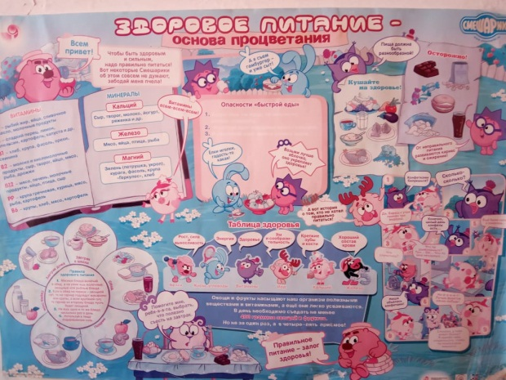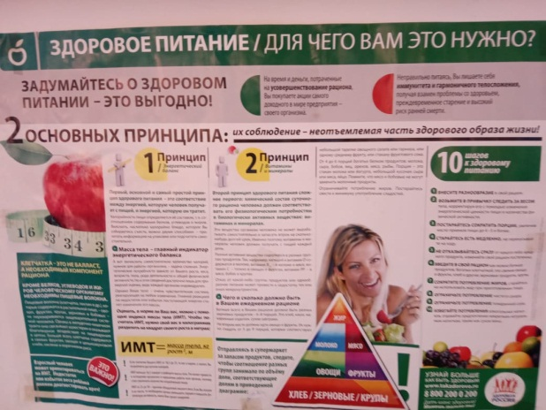**13/05.2019 года** с 1го по 4ый классы классные руководители с приглашением медицинской сестры школы провели внеклассное мероприятие на тему: **«Здоровое питание».**

**Плакаты, использованные н мероприятии**

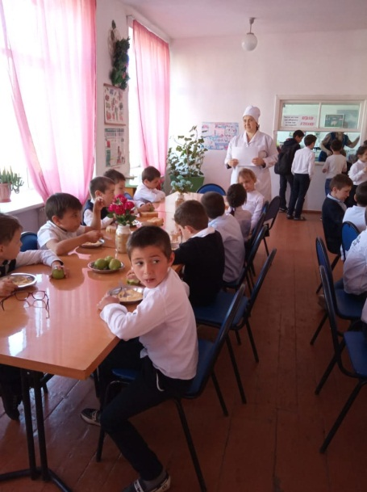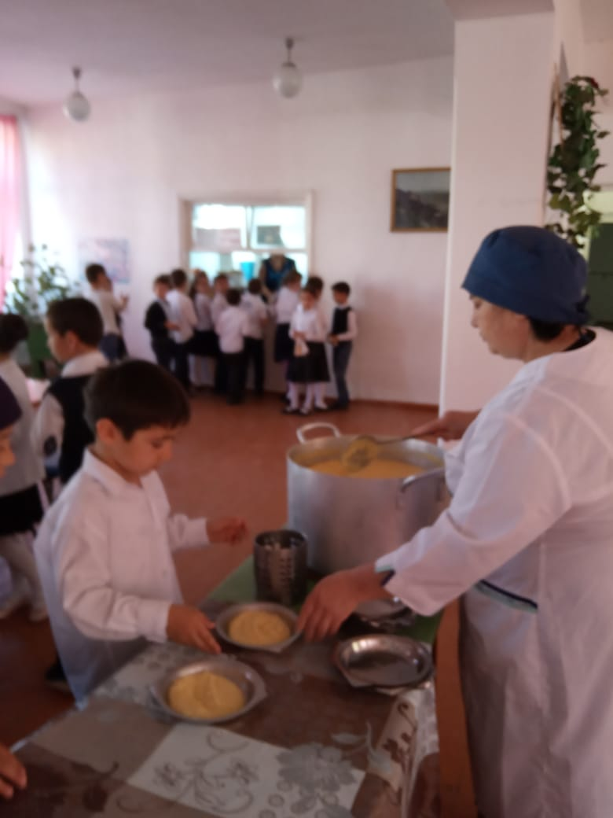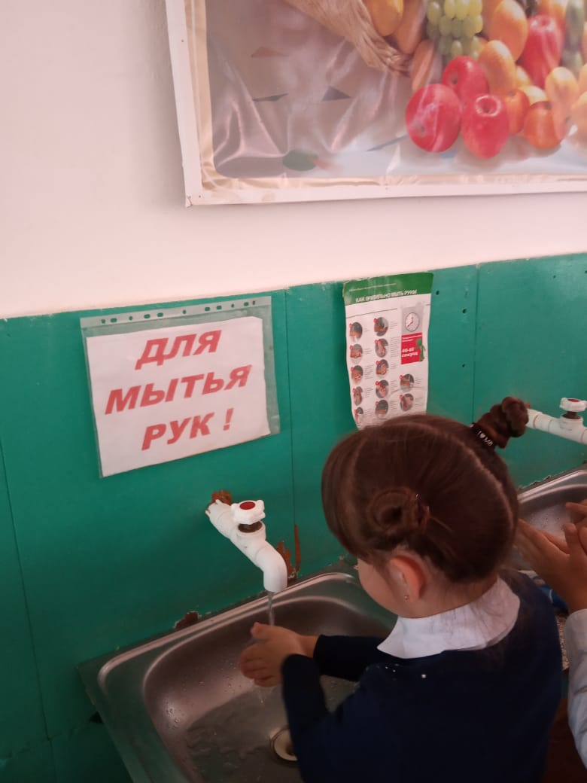

**Внеклассное мероприятие в столовой школы.**

**18/05.2019 года** в 8 «А» классе классным руководителем Телеевой П.Д. с приглашением М/С школы было проведено внеклассное мероприятие **«Оказание первой медицинской помощи».** Данная тема подобрана в связи с тем, что ее класс является классом кадетов.

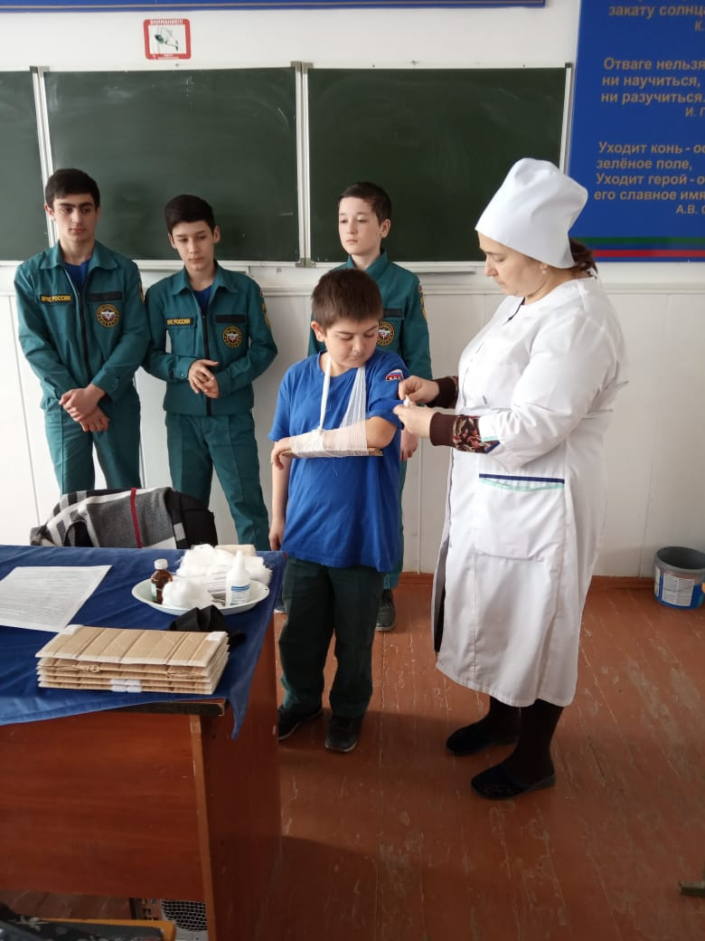

**Оказание первой мед.помощи м/с Абзагирова М.А. с учеником Магомедовым К.**

**Директор школы ____________/Ибрагимова Ш.Ш./**

**Зам. по ВР______________/Килясханова У.Г./**